荆州市创业职业中等专业学校湖北省民间工艺技师学院 课程教案
数学
计算机

专业： 授课教师： 授课时间：

授课班级：
教学课题  本课从一些生活现象出发，通过引导和辨析，理解随机现象 |  | 8.1.2评率与概率 |  | 学时 | 2
教学目标 | 思政元素：  能描述随机现象、随机事件及有关概念。  率的区别与联系  圆锥、球的结构特征  素质目标：  能够探究频率与概率的计算方法。  理等核心素养．  ，认识体会数学知识的应用，  逐步提高直观想象和数学运算等核心素养  能力目标：  提高学生数学运算和逻辑推理核心素质。  理等  圆柱、圆锥的体积公式  知识目标：
教材分析 | 教材及参考资料 | 《数学基础模块（下册）》
 | 重点 | 概率的意义
 | 难点 | 区别概率与频率的定义．  讲授法、讨论法、直观演示法、练习法
教学方法
教学手段 |  | 黑板板书等传统教学手段，PPT
学情分析 |  | 基础较薄弱，掌握不透彻，需要带领学习，注意力容易转移，活泼好动但不愿动脑，需要激发学习兴趣。
教学设计
路径 | 教学内容 |  | 时间分配 | 教师活动 |  | 学生活动
【验前课】 | - 回顾8.1.1随机事件的主要内容？  - 运用生活中的实例引入课题？ |  | 5min | 提问 |  | 思考回答
【导新课】 | 8.1.2 频率与概率  小时候，我们经常做抛掷硬币的游戏，抛掷硬币之后，猜测硬币哪一面向上．显然每次抛掷硬币的结果都是不确定的，是否可以说，抛掷硬币的结果没有规律呢？其实，历史上有很多数学家做过相同的试验，反复抛掷一枚质地均匀的硬币，统计硬币正面向上与反面向上的次数，通过少量抛掷硬币的试验，很难发现规律，但是，在相同的条件下进行大量的重复试验，结果就会有一定的规律性。  在抛掷硬币的试验中，我们可以计算硬币正面向上的次数同抛掷次数的比值， 如下表所示．在相同条件下进行n次试验，事件发生的次数称为事件A 发生的频数数M(0≤M≤N)，比值称为事件A发生的频率．  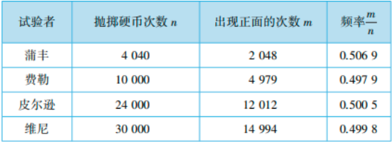  由上表可发现，在抛掷硬币的试验中，当抛掷次数逐渐增多，事件{正面向上}的频数也增多，事件的频率在数值 0.5 附近波动，并且随着的增大，波动 幅度越来越小且趋于稳定．常数 0.5 是事件{正面向上}发生的频率的稳定值，我们可以用它来描述事件发生的可能性的大小.  一般地，在次重复试验中，事件发生的频率总稳定在某个常数附近，就把这个常数称为事件发生的概率N分之m，  记作:P(A)  如，抛掷硬币的试验中，事件A={正面向上}发生的概率是P(A)= 0.5，  由概率的定义可知：  (1) 对于任意事件，都有(0 ≤P(A)≤1) ；  (2) 必然事件的概率为 1，  (3) 不可能事件的概率为 0, |  | 说明  展示情境  提出问题  引导学生观察分析  提问  引导分析  5min |  |  | 体会  观察  思考  体会  思考观察  体会
【达标测】 | 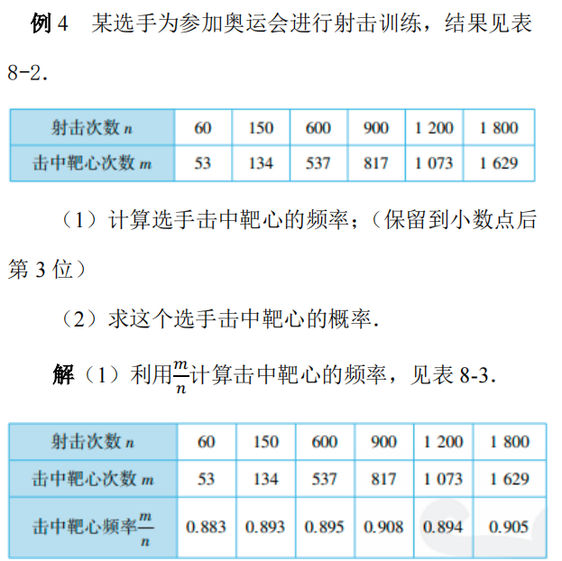  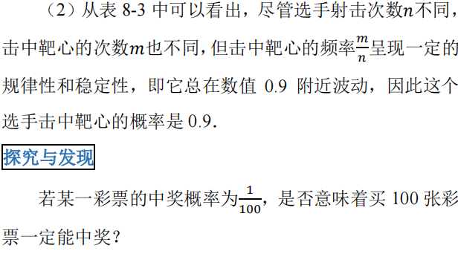  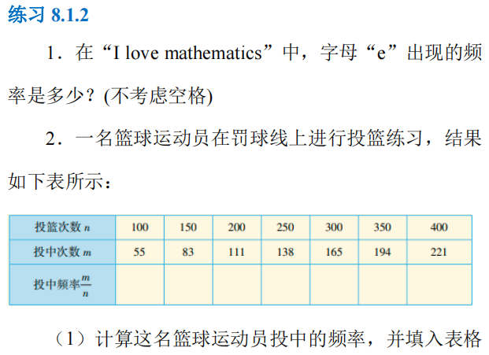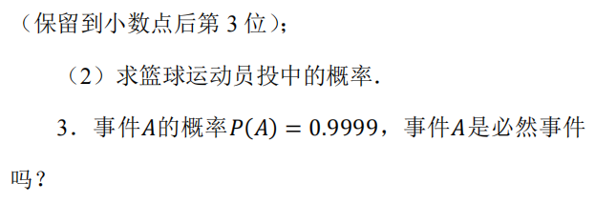 |  |  | 提问  引导  分析  提问  巡视  指导  提问  引导  分析 |  | 观察  思考  求解  思考  动手  求解  思考  观察  想象
【课小结】 | 随机概率与频率：  1随机事件  2随机概率  3频率 |  | 3min | 提问 |  | 思考
【课后拓】 | PPT习题演练 |  | 2min
作业布置 | 教材课后习题
教  学  反 | 实施情况：  效果评价：  改进方案：
检查签字

